Restaurando la casa de los Hermidas
Ayuda a los restauradores calculando el perímetro y el área de las ventanas de la casa de los Hermidas.
1- Las bodegas
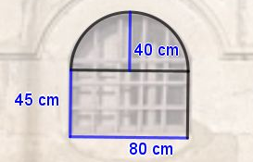

Área
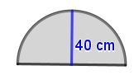
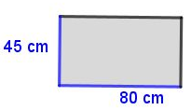
Total

Perímetro
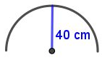
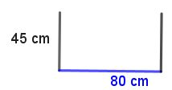
Total
2- Los salones
Área
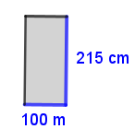
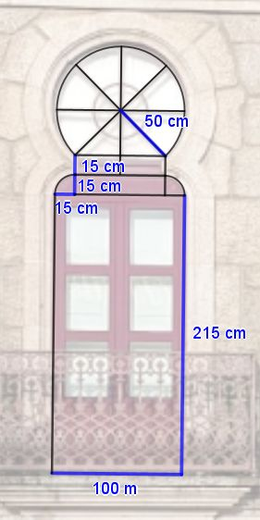
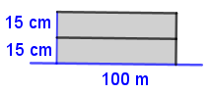
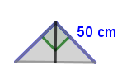
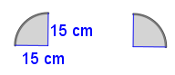
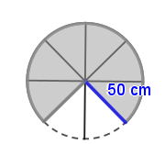

Total

 |  | Perímetro
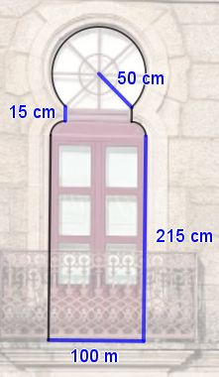 | Borde rectilíneo
 | 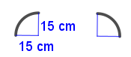
 | 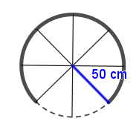
 | Total

3- La planta (A vista de pájaro)
Los dueños están valorando la posibilidad de vender la casa, pero para ello necesitan saber la superficie construída.
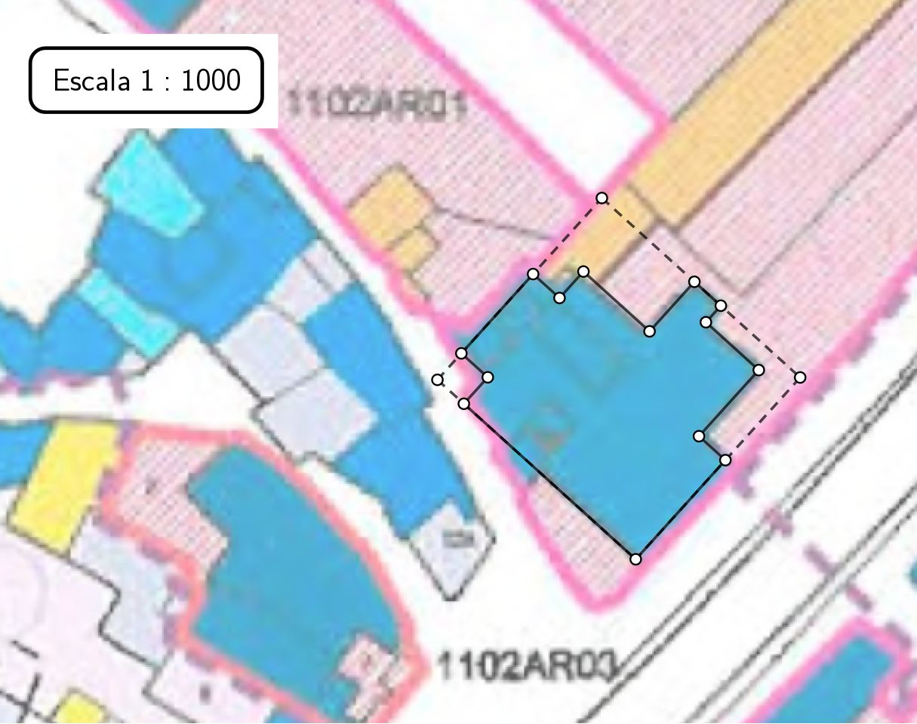
La escala del plano es 1: 1000, es decir, 1 centímetro en el mapa equivale a 1000 centímetros (10 metros) en la realidad.

¿A cuánto equivalen 2 cm del plano? ¿Y 5 cm?
Medidas en plano | Medidas en la realidad
1 cm | 1000 cm = 10 m
2cm
5cm

Mide sobre el plano el largo y el ancho de la planta de la casa (basta con medir el largo y el ancho del rectángulo en el que está inscrita).
Luego calcula las medidas reales. Expresa el resultado en metros.
 | Medidas en plano (centímetros) | Medidas en la realidad (metros)
Largo de la casa:
Ancho de la casa:

Realiza las medidas que necesites para calcular el perímetro y el área de la parcela de la casa (rectángulo en el que está inscrita) y de la planta.

 | Medidas en plano | Medidas en la realidad
Perímetro de la parcela:
Área de la parcela:

 | Medidas en plano | Medidas en la realidad
Perímetro de la casa:
Área de la casa:


“Restaurando la Casa de los Hermidas”, do proxecto cREAgal, publícase coa Licenza Creative Commons Recoñecemento Non-comercial Compartir igual 4.0

